Rapport-Avancerad C++
Gustaf Wall

- Problem

Jag ska med hjälp utav enbart SFML och Visual Studio programmera ett spel där man styr ett rymdskepp med hjälp utav piltangenterna och skjuter med mellanslag. I spelet ska det kontinuerligt komma nya fientliga rymdskepp som ska åka ifrån den ena sidan av fönstret till den andra och sen vända riktning samt att de hela tiden rör sig neråt. De precis som spelaren ska fiendeplanen kunna skjuta men då istället med jämna mellanrum. Spelet skall även vara optimerat på så sätt att det ska flyta på under spelet gång och inte under vissa stunder skjuta upp i prestanda samt att alla rörliga föremål i spelet ska röra sig i samma hastighet oavsett hur bra eller dålig dator man spelar det på.
De svårare bitarna i spelet kommer nog att vara att skapa en funktion som uppdaterar och rör spelaren både att ta input ifrån tangenterna och att röra skeppet i samma hastighet oavsett dator. Det kommer också bli svårt att förlägga tid så att jag inte lägger för lite tid i början av projektets tid och för mycket mot slutet. Det kommer även att bli svårt att avgöra hur lång tid en sak kommer att ta då mycket av det vi kommer att arbeta med är nytt för mig.

- Design
Jag valde att ha en vektor i Game klassen som fungerar som min huvudklass som styr alla andra komponenter i spelet där jag vid skapandet av ett objekt placerar det i vektorn som jag sedan loopar igenom alla object och kör deras update, collision eller draw funktion. Jag valde även att göra en klass som hanterar alla texturer och laddar dem innan spelet startar och när ett objekt sedan behöver en textur så hämtas en referens ifrån den klassen för att sedan användas till spritsen.

- Analys

Uppgiften var bitvis enklare än jag trodde att ta input från spelaren visade sig vara mycket enklare än väntat samt att röra skepp och skott i samma hastighet oavsett dator var inte heller svårt. Jag hade däremot stort problem med att spelet inte ritade ut mina sprites till att börja med och lyckades inte lösa det förens jag hittade en beskrivning som sa att det kunde vara att spritsen ibland behövde ha texturerna i samma klass som spriten vilket jag inte hittat något om tidigare och mycket riktigt efter detta ritade spelet ut alla sprites som det skulle.
Min kod lever mycket på att den vet att spelaren ligger på första plats i vektorn och ifall något skulle hända och spelaren inte är på första plats skulle det leda till stora problem. Jag tömmer dock vektorn precis innan jag placerar spelaren så detta bör inte hända men allt är möjligt. I övrigt kan min kod optimeras på många ställen när nya skott och fiender skapas det hade nog blivit mer effektivt att använda sig utav en flyweight och en factory för detta.

- Körexempel

Det första som görs i spelet är att main skapar en instans av Game och startar GameLoopen. När game körs så skapar Game en instans av DrawableManagern som laddar alla texturer så att det inte drar någon prestande under spelets gång. Spelet skapar sedan gui elementen och bakgrundsbilden. Sen skapar spelet spelaren och var 1.5 sekund skapar den en ny fiende. Sedan körs update funktionen på alla Entities i vektorn som då uppdaterar deras position och skjuter ifall de kan. Spelaren kan sen styra sitt skepp med piltangenterna och skjuta med mellanslag (se bild 2). Fienderna rör sig konstant neråt och sedan åt vänster eller höger tills de möter en vägg och byter sedan riktning och skjuter en gång varje halvsekund (se bild 1). Skotten i sin tur rör sig endast konstant neråt eller uppåt beroende på vem som sköt skottet. Efter att positionerna har uppdaterats så körs collision funktionen som loopar alla objekt i vektorn med alla andra objekt i vektorn och ser ifall deras sprites går igenom varandra men ignorerar alla objekt ifrån det egna laget (spelare eller fiende) och kolliderar och förstör både sig själv och det andra objektet om objektet är något de ska kollidera med. Sedan ritas bakgrundsbilden ut och sedan alla Entitites ut på skärmen. De som förstördes i den tidigare funktionen tas här bort ifrån vektorn och adderar poäng till spelaren(se bild 2). Sen ritas alla gui element ut. Efter detta uppdateras score och spelarens liv inför nästa frame och ifall spelaren fortfarande har fler än noll liv kvar så körs alla funktioner igen. Om inte så töms vektorn på alla objekt och Game Over skrivs ut över skärmen(se bild 3).
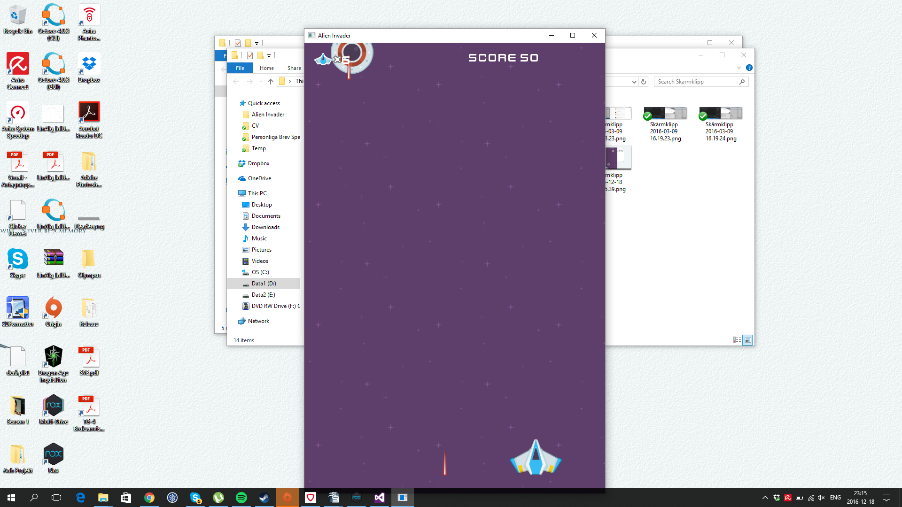
Bild 1 Spelaren och fienden har spawnat och fienden skjuter
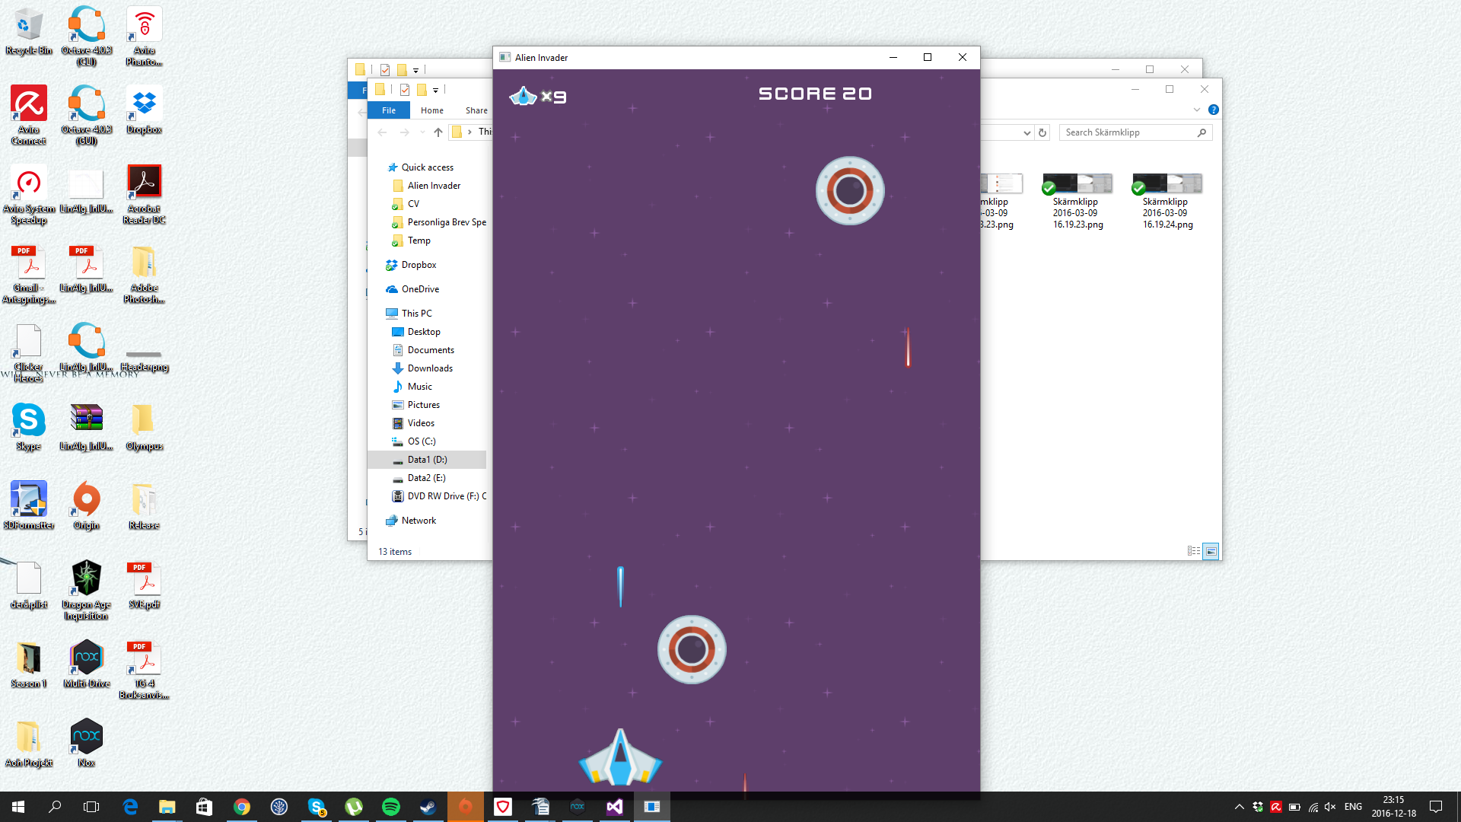
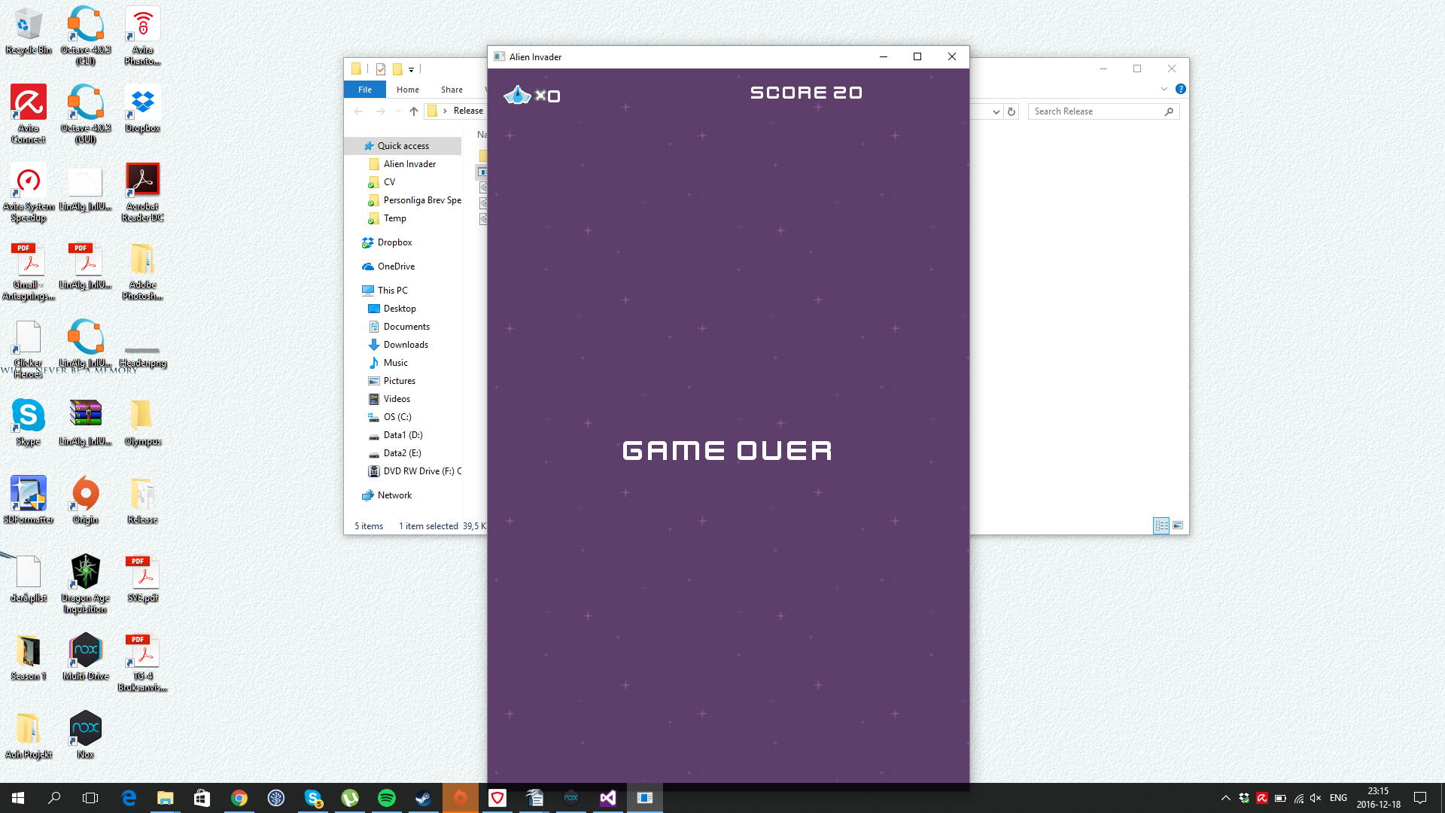
Bild 2 Spelaren skjuter och poängen har blivit uppdaterade

Bild 3 spelarens liv är 0 och Game Over skrivs över skärmen

